从价值投资到定投，1.5年找到普通人最优解

封面
我一开始其实是想做价值投资的，就是那种研究公司基本面、挑便宜的好股票、长期持有的投资方式。
那时候刚上大学，手里攒了点生活费，想着能不能让钱生钱。网上搜了一圈，发现巴菲特那一套听起来特别靠谱，看公司的财务报表（就是公司公开的收支和利润报告），算估值，低买高卖。多简单啊，我也能行。
结果呢？
我花了一个月啃财报，看得头昏脑涨，最后发现一个问题。A股这东西，它不太讲道理。财报上写着公司利润年年涨，股价却死活不动。好不容易等到估值「合理」了，一买进去，直接被资本操盘砸到谷底。
我当时就愣住了。
这不是书上写的那个剧本啊。
价值投资的第一课，是承认自己没那个本事。

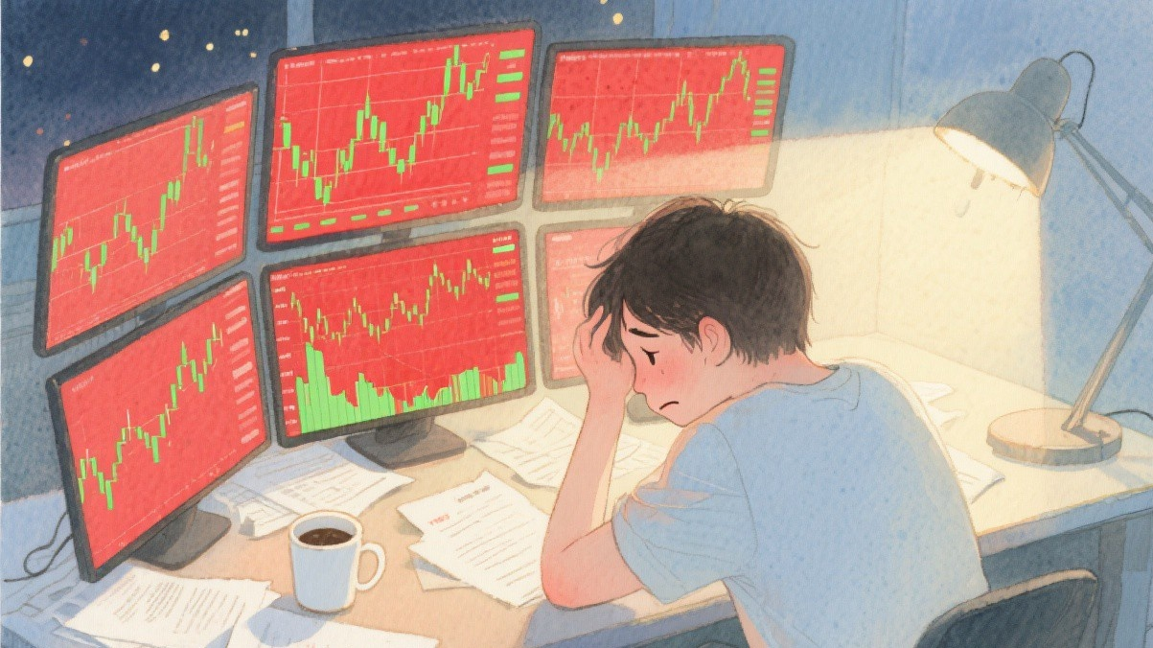
踩坑经历
我试过模拟炒股，结果惨不忍睹。
那时候我不服气，觉得可能是自己学艺不精。于是我开了个模拟账户，用虚拟资金练手。
怎么说呢，过程极其折磨。
每天早上睁眼第一件事，就是打开软件看盘。红色涨了，开心五分钟。绿色跌了，郁闷一整天。上课的时候偷偷刷行情，吃饭的时候盯着K线图，连打游戏都心不在焉。
最离谱的是，我发现自己根本没法专注做别的事。
波动大的时候，脑子里全是「今天亏了多少」「要不要割肉」「是不是该补仓」。学习效率直线下降，本来要看的书一页都没翻。
后来我算了一笔账。
假设我每天花2小时盯盘，一个月就是60小时。如果把这些时间用来学习，哪怕只是背单词，一个月也能背几百个。如果用来做兼职，一个月也能赚个几百块。
而我炒股赚了多少？
负的。
时间成本，是普通人最大的隐形成本。

黄金投资，我以为是救命稻草。
股票亏了之后，我把目光转向了黄金。
很多人说黄金避险，波动小，适合新手。我心想，这回总该稳了吧。
于是我用小额资金试了试。
刚开始确实还行，每天涨跌也就几块钱，没什么大波澜。但没过多久，我发现一个问题，黄金的波动其实一点都不小。
你如果关注这个领域的话，应该知道黄金价格受太多因素影响了。美联储加息、地缘政治、美元走势，随便一个消息就能让金价跳一波。
有一次，我睡前看了一眼账户，盈利20块。第二天醒来，变成了亏损50块。
那种感觉，怎么形容呢？
就像你辛辛苦苦攒了一周的零花钱，一夜之间被人偷走了一半。
我又开始焦虑了。
虽然金额不大，但那种「不知道明天会怎样」的不确定性，让我很难受。我发现自己又开始频繁看盘，又开始被波动牵着鼻子走。
小额投资也会折磨人，只要你在意，金额大小不重要。

我开始认真思考一个问题。
我到底想要什么？
是想靠投资发财？还是想让手里的钱别贬值太快？
如果是前者，我可能得承认，自己没有那个天赋和时间。价值投资需要深入研究公司，技术分析需要盯盘择时，这些都不是一个学生能做到的。
如果是后者，有没有一种方法，既能跑赢通胀，又不需要我天天盯着看？
带着这个问题，我开始重新审视定投，就是定期拿一笔钱买入基金，不管市场涨跌都坚持买，用时间换空间的策略。
其实吧，定投这个词我早就听过。但那时候觉得它太「笨」了，不管涨跌，定期买入，这不是傻瓜式操作吗？
但现在回头看，我发现「笨」可能恰恰是它的优点。


定投优势
定投的三个核心优势。
第一，不需要择时。
很多人炒股最大的痛苦，就是不知道什么时候买。买早了怕被套，买晚了怕踏空。于是每天都在纠结，每天都在后悔。
定投直接帮你解决这个问题。
你不需要判断市场高低，不需要预测涨跌，只需要设定好扣款日期，让系统自动执行。涨了，你买到的份额少一点。跌了，你买到的份额多一点。长期下来，成本自然被摊平。
第二，长期坚持能平摊成本。
这个道理其实很简单。
假设你每个月定投100块。第一个月价格10块，你买了10份。第二个月价格跌到5块，你买了20份。两个月下来，你花了200块，买了30份，平均成本6.67块。
如果价格反弹到8块，你就开始赚钱了。
这就是定投的「微笑曲线」，就是价格先跌后涨，画出来像一张笑脸，你在下跌过程中积累更多便宜筹码，等市场回暖时获利。
第三，适合没时间盯盘的人。
我有时候觉得，定投最大的价值不是收益率，而是它解放了我的注意力。
现在我每天只需要花1-2分钟，看一眼智能体发来的报告。没有异常就继续睡觉，有异常再决定要不要操作。
剩下的时间，我可以专心学习、做项目、打游戏，不用再被行情绑架。
定投不是赚最多的方法，但可能是最适合普通人的方法。

我的定投组合，简单但有效。
从2024年年中开始，我正式转向定投。到现在大约1.5年，目前的配置是这样的。
核心仓位占大头，沪深300（跟踪中国最大的300家上市公司的指数基金）和中证500（跟踪中国中型企业的指数基金）各200元/月。这两个指数代表了中国经济的「基本盘」，只要相信国运，长期向上的概率很大。
卫星仓位占小头，AI和军工各50元/月。AI是技术革命的方向，军工是国际局势不稳定下的防御选择。这两块波动大，但有机会博取超额收益。
另外，我还有大约85%的资产放在长期债券里。这部分是「压舱石」，保证整体资产不会因为股市波动而大起大落。
很多人问我，为什么股票占比这么低？
其实呢，我现在处于建仓初期。总资产大约2.9万，股票占比只有12%左右。按照我的计划，未来会逐步提高股票比例，最终目标70-80%。
不急，慢慢来。
先稳后攻，比一上来就梭哈（一次性全部投入）靠谱得多。

定投1.5年，效果怎么样？
截至现在，我的月均收益率大约1%，本年收益率大约2%。
你可能会说，这个收益率也不高啊。
确实，和那些动辄翻倍的「股神」比起来，我的成绩单很普通。但我想说两件事。
第一，这个收益率是我在几乎不花时间盯盘的情况下获得的。如果把时间成本算进去，我的「时薪」可能比很多上班族都高。
第二，这只是1.5年的数据。定投是长期游戏，三年、五年、十年之后，复利效应（收益不断产生收益，像滚雪球一样越滚越大）才会真正显现。
我自己也还在摸索，不敢说找到了什么「最优解」。但至少，我找到了一个让自己不焦虑、能坚持、有正向反馈的方法。
对于普通人来说，这可能比追求高收益更重要。

定投不是万能药。
不过呢，我必须坦白一件事。
定投也有它的缺陷，而且我全踩过。
比如单边牛市中，定投的收益不如一把梭哈（一次性全部投入）。比如后期本金大了，新增资金摊薄成本的效果会变弱。比如遇到「苦笑曲线」，就是价格先涨后跌，画出来像一张苦脸，你在高位积累了大量筹码，最后被套牢。
我拿一个假设的场景举个例子。2024年下半年有一波小牛市，如果当时一把梭哈1万块进沪深300，到高点时收益大约18%。但如果采用定投分批买入，同样1万块可能只赚大约11%。差了7个百分点，这就是定投在单边上涨中「跑输」的代价。但反过来，2025年初市场回调时，梭哈的人浮亏超过12%，而定投因为成本被摊低了，浮亏可能只有4%左右。
这些问题，我后面会专门写一篇文章详细讲。
但我想先说一个观点。
承认缺陷，不代表否定价值。
定投有缺陷，但这些缺陷是可以应对的。单边牛市跑输？那是因为我们付了「保险费」，换来了熊市的生存能力。后期摊薄效果变弱？那就引入资产再平衡（定期调整股债比例，让它回到你设定的目标）机制。苦笑曲线太折磨？那就设定止盈纪律（赚到目标收益率就卖出锁定利润，不贪心），锁定利润。
关键不是追求完美，而是找到适合自己的平衡点。

给新手的三个建议。
如果你也是理财新手，正在纠结要不要开始定投，我有三个建议。
第一，先评估自己。
你有多少时间可以花在理财上？你能承受多大的波动？你有没有稳定的现金流？
如果答案是「没时间」「怕波动」「收入不稳定」，那定投可能比炒股更适合你。
第二，从小额开始。
不要一上来就定投几千块。先从100块、200块开始，跑几个月看看自己能不能坚持。定投最难的不是开始，是持续。
第三，别追求完美。
没有完美的策略，只有适合自己的策略。定投可能不是赚最多的方法，但它可能是让你睡得最安稳的方法。


稳步前行
最后说一句。
从价值投资到定投，我花了1.5年。
这1.5年里，我亏过钱、焦虑过、怀疑过。但最终，我找到了一条适合自己的路。
这条路不一定适合所有人，但如果你和我一样，是一个没时间盯盘、不想被波动绑架、只想让钱慢慢增值的普通人，或许可以试试。
想象一下，三年后的某个早晨，你睡到自然醒，打开手机看了一眼账户，发现过去三年每个月雷打不动投入的那几百块，已经悄悄变成了一笔不小的数字。你不需要为某一天的暴跌焦虑，也不需要为错过的暴涨后悔。你只是走在自己的节奏里，一步一步，稳稳当当。
定投不保本，过往收益不代表未来。投资有风险，入市需谨慎。
但如果你决定开始，我会陪你一起走下去。

下期预告。
定投的7个致命缺陷，我全踩过。下一篇，我会详细拆解这些缺陷，以及我的应对策略。
不想错过的话，点个关注吧。
理财新手生存指南 · 第1篇/共12篇

